Пасха в детском саду.
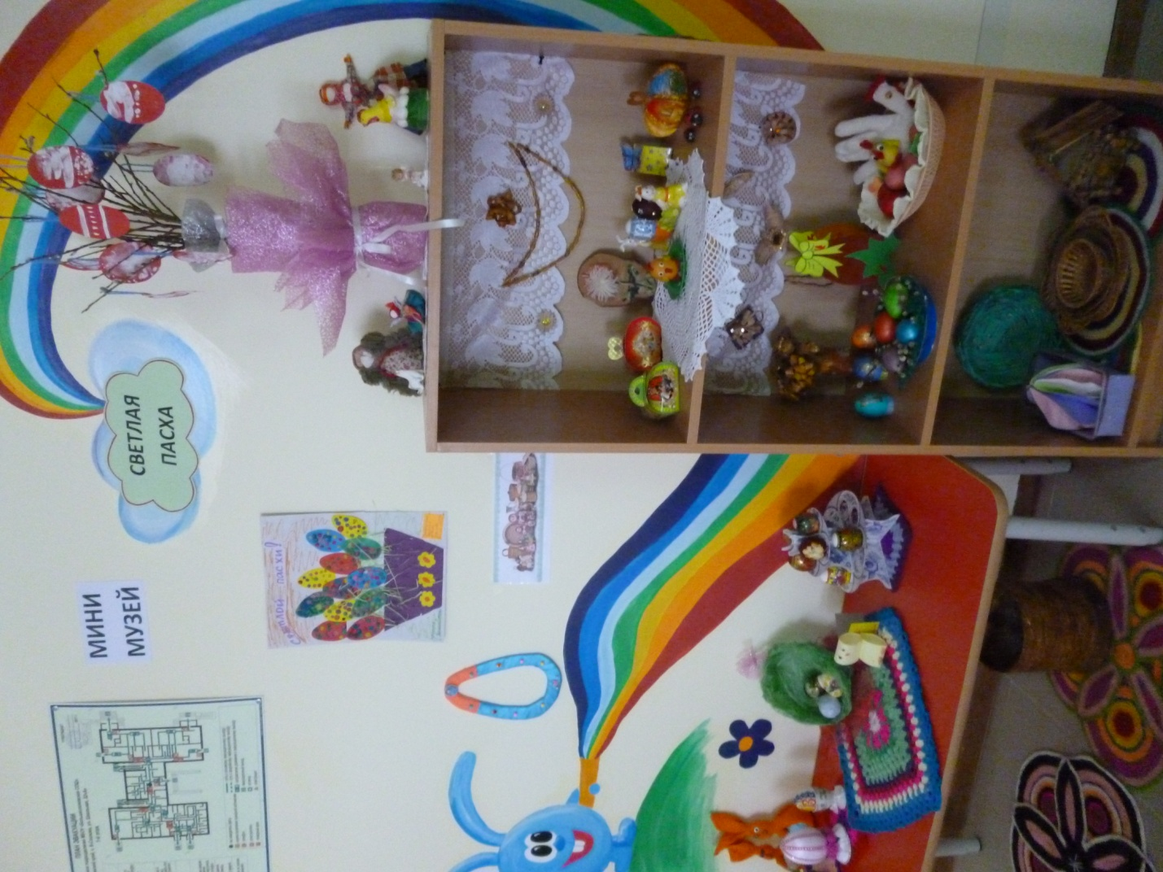
Каждому ребенку интересно узнать, как в старину отмечал яркие и интересные праздники. Педагоги детского сада познакомили детишек с народным обрядовым праздником - Пасхой, ее обычаями, традициями, с православным преданием о пасхальном яичке, как о символе воскресения Христова, своеобразием и самобытностью изделий народного творчества. Для детей придумывалось множество игр, некоторые из них дошли до наших дней и нынешние дети с удовольствием участвовали в командных играх: «Катание яиц», «Найди яйцо», «Кто больше снесет яиц», «Каталочки», «Угадывание яиц» и др. Настоящие яйца заменили любимые детьми киндер-сюрпризы.
Дошколята сами изготовляли силуэтные яйца (из бумаги, ткани, атласных лент), делали различные пасхальные поделки. А любимые мамочки и папочки приняли активное участие в тематической выставке «Веселая пасха».
В Пасху принято ходить в гости, и принимать гостей у себя. Вот и наш детский сад посетили актеры исторического театра «Чуды» г. Пермь. Они показали интересное представление, русские народные костюмы, играли на старинных музыкальных инструментах.
Н.Г. Хомякова, педагог-психолог

